# UGUI书本翻页效果说明文档

引擎部 魏冉

## 简述

本插件目的是基于UGUI实现书本翻页效果，是基于插件Book-Page Curl Pro修改而来。支持手动翻页和自动翻页。效果如下图所示：

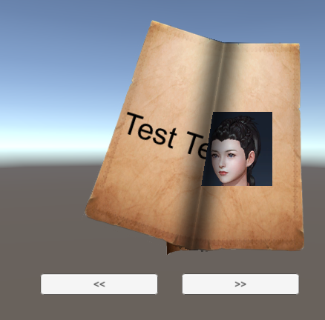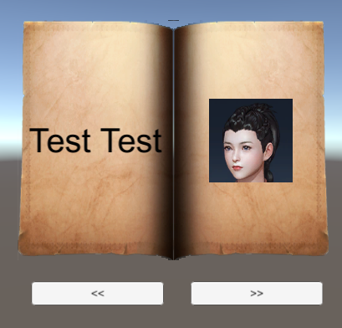

## 使用说明

插件目录下的Examples文件夹里有一个ExampleScene。直接打开该场景即可体验效果。同一个文件夹下，Prefab: Book是一个书的例子。Prefab: Table是对Book的一个包装，展示了自动翻页的功能。

### Book Pro组件

BookPro组件是本插件的主要组件，主要功能都由这个组件提供。

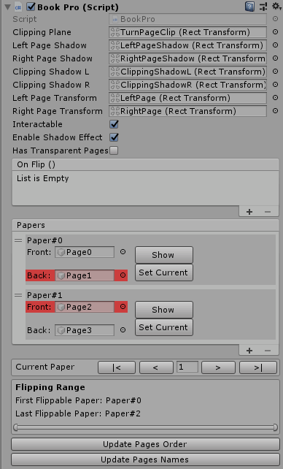

属性说明：

|  |  |
| --- | --- |
| 属性 | 说明 |
| Clipping Plane | 用于实现翻页裁剪的对象，需要带Mask组件。 |
| Left Page Shadow | 左页面的阴影，需要带Image或Raw Image。下同 |
| Right Page Shadow | 右页面的阴影 |
| Clipping Shadow L | 翻页中左页面的阴影 |
| Clipping Shadow R | 翻页中右页面的阴影 |
| Left Page Transform | 是一个空对象，只是为了保存左页面的位置旋转信息 |
| Right Page Transform | 是一个空对象，只是为了保存右页面的位置旋转信息 |
| Left Hot Spot | 左页面的鼠标交互区，需要Event Trigger来触发拖拽事件。下同 |
| Right Hot Spot | 右页面的鼠标交互区 |
| Interactable | 是否可用鼠标交互 |
| Enable Shadow Effect | 是否显示阴影 |
| Has Transparent Pages | 是否需要支持半透明页面。如果不勾选的话，正常情况只会显示两个页面。勾选后会排好序后显示所有页面，以实现半透明效果。 |
| On Flip | 翻页的回调事件 |
| Tween Forward Time | 放开鼠标，书页自动翻页所需的时间。如果鼠标释放时越过了中轴线，书会翻页；如果没有越过，则会归位。 |
| Tween Forward Time | 放开鼠标，书页自动归位所需的时间 |
| Spot Width Percent | 鼠标交互区占页面宽度的百分比。这个值在运行时不会起作用，只是在【更新书本尺寸】（下述）时起作用。 |
| Papers | 书页列表。这里可以添加删除书页，设置当前书页。 |
| Flippling Range | 设置可翻页的范围 |

辅助功能：



Update Pages Order：仅仅是刷新组件的内置状态

Update Pages Names：根据书页的页码设置其GameObject的名称为：PageN

注：书本的宽高通过设置Rect Tranform的Width和Height实现。

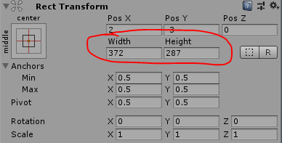

### Auto Flip组件

提供自动翻页的功能。会自动添加一个Page Flipper组件。这两个组件不是必须的，其功能完全可以用代码实现。写这两个组件只是为了展示效果。

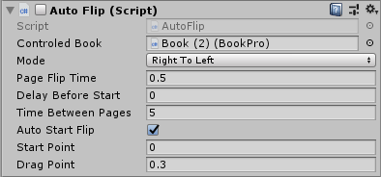

属性说明：

|  |  |
| --- | --- |
| 属性 | 说明 |
| Controled Book | 绑定的Book Pro组件 |
| Page Flip Time | 翻页的持续时间 |
| Start Point | Start Point与Drag Point共同定义翻页的轨迹（椭圆曲线）。两者取值范围都是[0, 1]，0为书的底边，1为书的顶边。如下图所示： |
| Drag Point |

### Book Page

书页对象需要Mask组件来实现裁剪效果。不过通过BookPro自动创建的书页都已经自带了Mask组件。

### Book Shadow

书页阴影对象只需添加一个Image组件或者Raw Image组件即可。

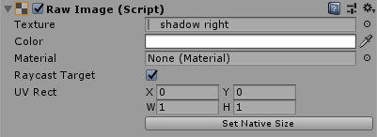

### Book Hot Spot

这个组件提供交互和定义交互区域的功能。只需如下配置：

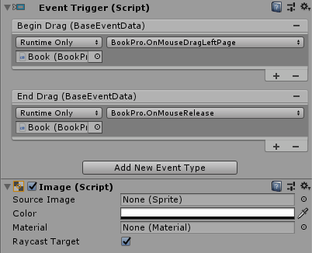

注意左右Hot Spot绑定的函数不一样。左边的要绑定 OnMouseDragLeftPage；右边的绑定OnMouseDragRightPage

如果要使用书籍翻页效果，可以基于例子中的Prefab: Book来制作，它已经配好了各种依赖对象。